Boemerangs

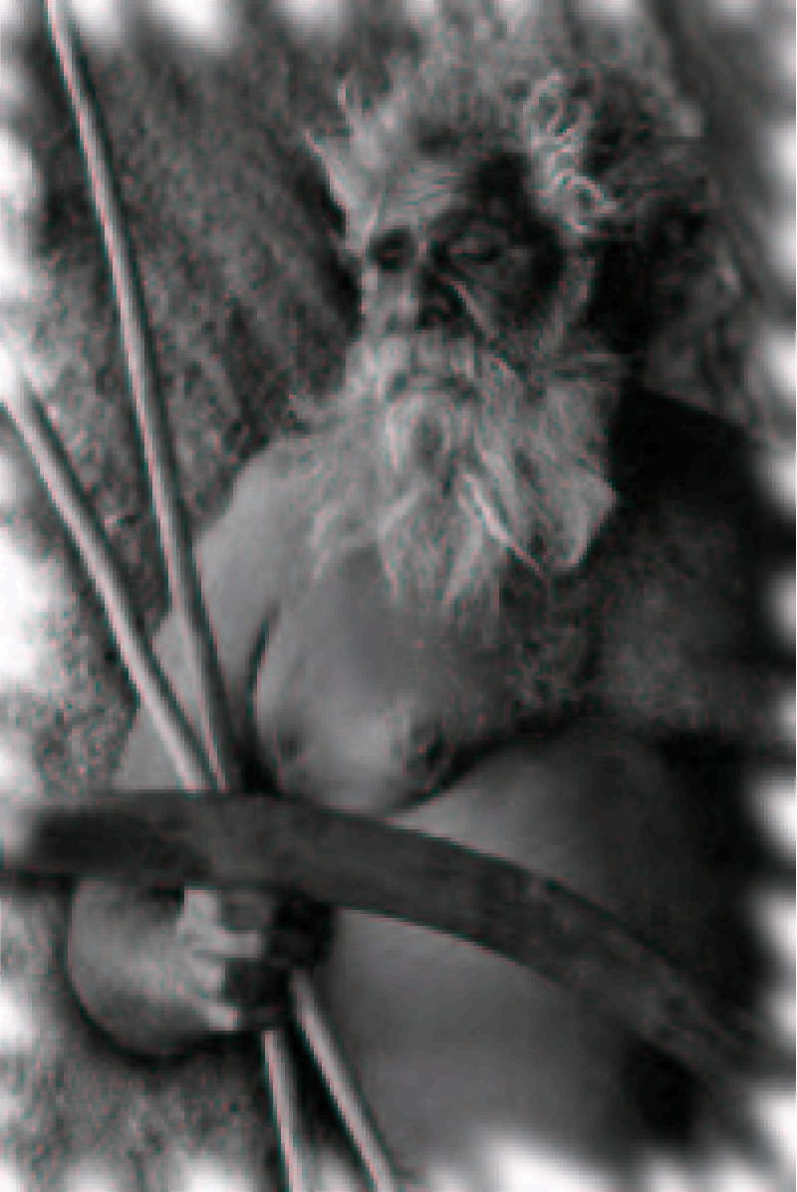

Een Koori (Aboriginal) met boemerang

We zijn allemaal opgegroeid met het geruststellende besef dat als we wat weggooien, dat het dan ook weg blijft. Het verwarrende van boemerangs is dat ze juist graag naar de werper terugkeren, sterker nog, hoe fanatieker je ze wegwerpt hoe harder ze terugkomen. Boemerangs hebben iets onnatuurlijks, iets magisch, althans dat dacht ik toen ik 10 jaar was. In die tijd gooiden we met een groepje van de middelbare school geregeld kromme stukken hout weg in de hoop dat ze terug zouden komen. Dat deden ze een enkele keer bij windkracht 10 ook. Heel bijzonder vonden we dat. Ondanks al het gezaag en gegooi is het ons toen niet gelukt bij normaal weer de stukken hout terug te laten keren. Er moest wel iets heel bijzonders met boemerangs aan de hand zijn. Inmiddels weet ik er iets meer van, maar het blijven objecten met een eigen willetje.

Het is een hardnekkig misverstand om te denken dat alleen de Australische Aboriginals de boemerang hebben uitgevonden en gebruikt. Het woord boemerang mag dan afkomstig zijn uit een van de Aboriginaltalen, het feit dat sommige gekromde stukken hout terugkeren, is in verschillende culturen apart van elkaar ontdekt. Er zijn archeologische vondsten van boemerangs gedaan in Noord-Afrika, Europa, Amerika, delen van Azië en natuurlijk Australië. De boemerangs gevonden in Australië zijn misschien de oudste (schattingen gaan tot 10000 jaar), maar ook in Europa en Noord-Afrika zijn erg oude boemerangs opgegraven (tot 6000 jaar oud). Recent is in Vlaardingen een boemerang opgegraven. Deze is nu te bewonderen in het archeologisch museum Hoogstad te Vlaardingen.

De boemerang is een speciaal soort werphout. Een werphout is eigenlijks niks meer dan een stuk hout dat je ver weg kunt gooien. Nu is het heel moeilijk om een kort en recht stuk hout ver weg te gooien. Om grote afstanden te kunnen overbruggen moet het stuk hout of lang zijn dan noemen we het een speer of het moet gekromd zijn en dan noemen we het een werphout.

Werphouten hebben in de verschillende culturen vooral als jachtwapen dienst gedaan, maar het is de vraag of de boemerang met zijn onvoorspelbare kromme baan van nut was in de jacht. Hooguit om daarmee vogels te verwarren en op te laten vliegen, maar niet om beesten mee te raken. Daarvoor gebruikten ze werphouten die een rechte baan volgen, die dus niet terugkomen. Het is niet ondenkbaar dat de boemerang in de afgelopen millennia heel vaak 'bijna' is ontdekt om vervolgens als mislukt werphout op de stapel brandhout te belanden. Vanwege hun beperkt nut, is het ook niet verwonderlijk dat het merendeel van de Aboriginalvolken geen boemerangs kent, terwijl een groot aantal wel werphouten kent.
Ik heb wel een paar keer met een echte Aboriginal-boemerang gegooid, maar hij kwam niet terug. Ze zijn vaak log en loodzwaar, en ik kan er niet mee overweg. Voor de boemerangsport zijn de lichte boemerangs van multiplex of kunststof veel geschikter. Die werken tenminste.
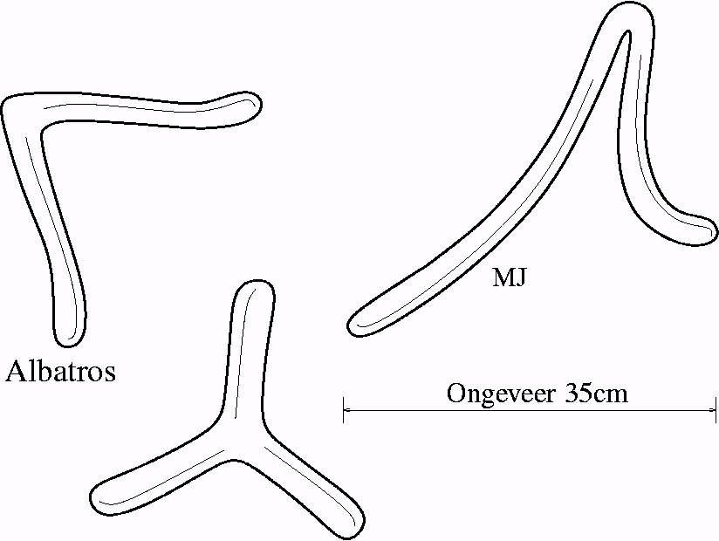

Triblader
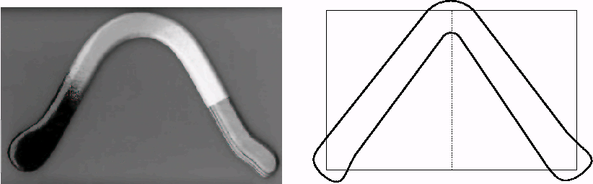

Napoleon A4-tje

Modellen
Op mijn tiende was ik er heilig van overtuigd dat werkende boemerangs een heel speciale vorm moeten hebben. Niks is minder waar. Misschien wel jammer, maar bijna alles werkt als boemerang. Zo kun je van elke letter van het alfabet een boemerang maken (zelfs van de 'O'). Tot mijn ontsteltenis is een van mijn beste boemerangs eentje waarvan ik het model in twee minuten uit een velletje A4 heb geknipt (zie A4-tje). Een echt fantasieloos modelletje, maar ja, hij werkt goed. De Griekse letter n maakte ook een aardige boemerang, zo bleek, totdat hij brak.

Hier en daar in dit verhaaltje vindt je afbeeldingen van boemerangs. Sommige zijn standaard, anderen minder standaard. De Napoleon is een bekend en heel mooi model en het heeft goede vliegeigenschappen. Het ontleent zijn naam aan de vorm van Napoleons hoed. Met dit type boemerang kunnen ervaren werpers afstanden van meer dan 100 meter bereiken. Daartoe moet je wel eerst de uiteinden met lood verzwaren. Robuust zijn de standaardmodellen Albatros en A4- tje

Is er dan helemaal niks moeilijks en mystieks aan? Ja, gelukkig toch wel.
De moeilijkheid zit hem in het profiel (de dwarsdoorsneden), en ook de opbolling van de boemerang, de verdeling van het gewicht en zelfs de verflaag. Zo heb ik eens een perfecte boemerang de vernieling in geholpen door het van een mooie verflaag) e te voorzien. Nu, met verflaag, ondervindt de boemerang veel minder weerstand dan voorheen, met als gevolg dat het in noodtempo terugkomt en dan nog even flink doorvliegt. Niet fijn als je hem wilt vangen..

Profiel
Terug naar het profiel. Een boemerang heeft een platte kant (de onderkant) en een bolle kant (de bovenkant):

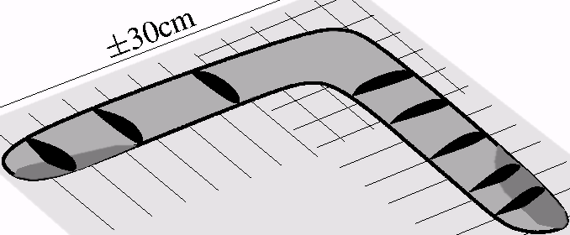

Dikte ±5mm

De dwarsdoorsneden in deze figuur lijken veel op die van vliegtuigvleugels, maar zoals je ziet zijn de dwarsdoorsneden niet overal gelijk. In het midden is de dwarsdoorsnede symmetrisch, Dichter bij de uiteinden wordt de dwarsdoorsnede meer en meer op een echte vleugel. De asymmetrie dicteert de draairichting die je aan de boemerang met een worp mee moet geven. De boemerang van voorgaande figuur moet tegen de klok in draaien:
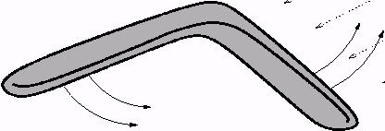

Dit zorgt er namelijk voor dat de lucht eerst de dikke kant van de boemerang passeert, daardoor ontstaat “lift” net als bij vliegtuigen of zeilboten.

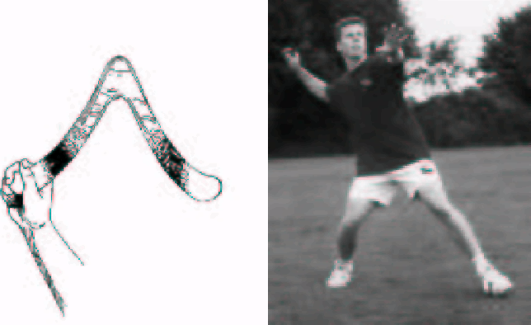

Boemerangwerpen
Nu we weten hoe een boemerang er bij benadering uit ziet, wordt het tijd om een grasveldje op te zoeken. Een veldje zonder bomen, zonder honden . En al te veel waaien mag het ook niet.
Het is altijd spannend om beginners boemerangs te zien werpen. Beginners hebben de neiging om een boemerang plat weg te gooien.. Dat is het ergste wat je kunt doen. De boemerang schiet dan als een pijl omhoog, zweeft daar even, stort vervolgens neer en boort zich in de grond. Spectaculair maar niet de bedoeling. Het beste is om de boemerang recht voor je uit te gooien en belangrijk daarbij is dat je de boemerang vertikaal houdt

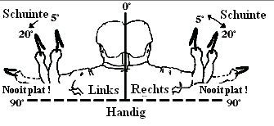

Zo houdt je een boemerang vast en altijd met de bolle kant naar je toe. Je kunt dus een links- of een rechtshandige boemerang maken.

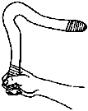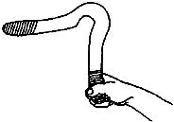
Rechthandige boemerangs, duin op de bolle zijde
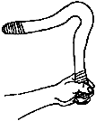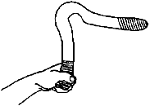
Linkhandige boemerang, duim op de bolle zijde

Een boemerang gooi je niet tegen de wind in maar schuin op de wind ( aan de wind voor waterscouts)

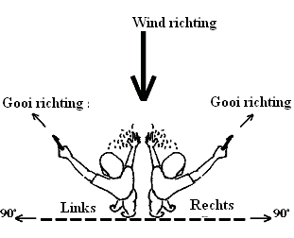

Daarbij richt je met werpen net boven de horizon

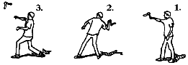 Als alles goed gaat zal de worp er ongeveer zo uitzien:

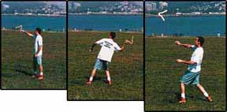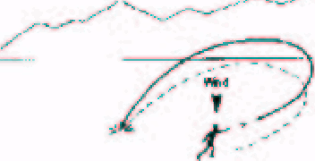Deze worp is bijna goed. De boemerang komt goed terug maar iets te veel links van de werper. Dat is vrij normaal voor een nieuwe boemerang. Het probleem is soms ter plekke op te lossen door in de volgende worp haakser op de windrichting te gooien.

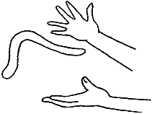
Vangen met twee handen, anders doet het Auw !

Finetuning
Als dat niet werkt dan zul je er een vijl of rasp of schaaf bij moeten halen. Nu breekt het spannendste deel van boemeranggooien aan: Rara, wat moet ik wegvijlen om de boemerang beter te laten werken. Ik ken niet zoveel van die finetune-trucjes, maar twee ervan zijn wel erg handig.
Als de boemerang stelselmatig links van jou terechtkomt, zoals in het begin vaak het geval is, dan is het een goed idee om aan de onderkant stukjes weg te schaven zoals hier aangegeven:

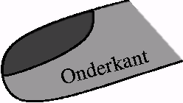

Hierdoor krijgt de boemerang een sterker 'propellor-effect' waardoor het een krommere baan af zal leggen. Mischien wel mooi cirkelvormig.
Een andere handige truc is om de armen van de boemerang iets op te buigen waardoor hij niet meer plat op een vlakke ondergrond ligt:

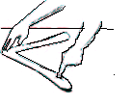
Dit is erg nuttig voor boemerangs die de grond raken nadat ze nog maar een halve cirkel hebben afgelegd. Opbuigen zorgt ervoor dat de boemerang meer relaxed vliegt, eerder plat komt te liggen waardoor hij minder snel tot op de grond zakt. Helaas is het gedrag van de boemerang erg gevoelig voor de mate van opbuiging. Dit probleem doet zich vaak voor bij de matige plastic boemerangs die hier en daar te koop zijn. Na een worp of twee is de plastic boemerang dusdanig vervormd dat je hem letterlijk weg kunt gooien. Boemerangs van multiplex of speciale plastic- of kunststofboemerangs vervormen minder snel.

Zelf maken
Het lijkt me dat ik nu voldoende heb verteld over het maken en gooien van boemerangs. Het gereedschap wat je daarvoor nodig hebt:
Een decoupeerzaag, een rasp en schuurpapier is wel voldoende. Als materiaal zou ik multiplex van zo'n 5 millimeter dik adviseren, liefst minstens vijf lagen, maar daar is vaak moeilijk aan te komen. In de modelvliegtuigbouw wordt het wel gebruikt, maar het is duur. Met minder lagen wordt de boemerang soms te slap en breekbaar. Mocht je er een maken en deze willen uitproberen, denk dan aan de boemerangwet: nobody around. Neem dus een groot veld als met meer bent en kijk uit je doppen.

Ontwerptekeningen op de laatste pagina’s. Dit zijn makkelijke boemerangs voor beginners. Naar tevredenheid getest. Maak een mal, dat werkt handig en sneller met een onderdeel. Wees niet te nauwkeurig vliegen doen ze allemaal.

Werpenfouten en hun oplossing

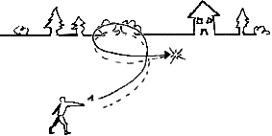
De boemerang vliegt, maar land voor je
Te ver zijdelings op de wind gegooid

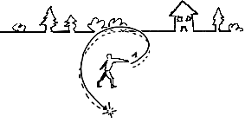
De boemerang vliegt maar land achter je
Te veel recht in de wind gegooid
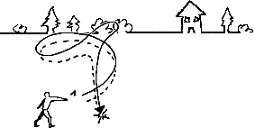
De boemerang vliegt hoog over je hoofd en land en naast je.
Te hard gegooid, gooi langzamer of hou de boemerang rechter op bij het gooien.

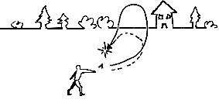
De boemerang stijgt heel hard en duikt daarna de grond in. Dit is het meest voorkomende probleem.
Te vlak gegooid, houdt de boemerang rechter op bij het gooien.

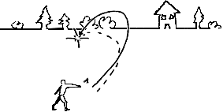
Te hoog, geen cirkel en een crash.
De boemerang was te hoog geworpen, richt lager maar net boven de horizon.

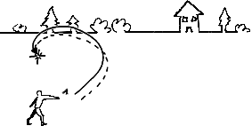
De boemerang vliegt, maar komt niet goed terug.
Harder gooien of meer draaiing geven bij het werpen.

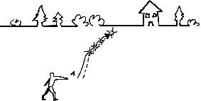
De boemerang vliegt niet, en gaat als een wiel over de grond
Je gooide met de platte kant naar je toe. Of je gebruikte een verkeerde hand met gooien.

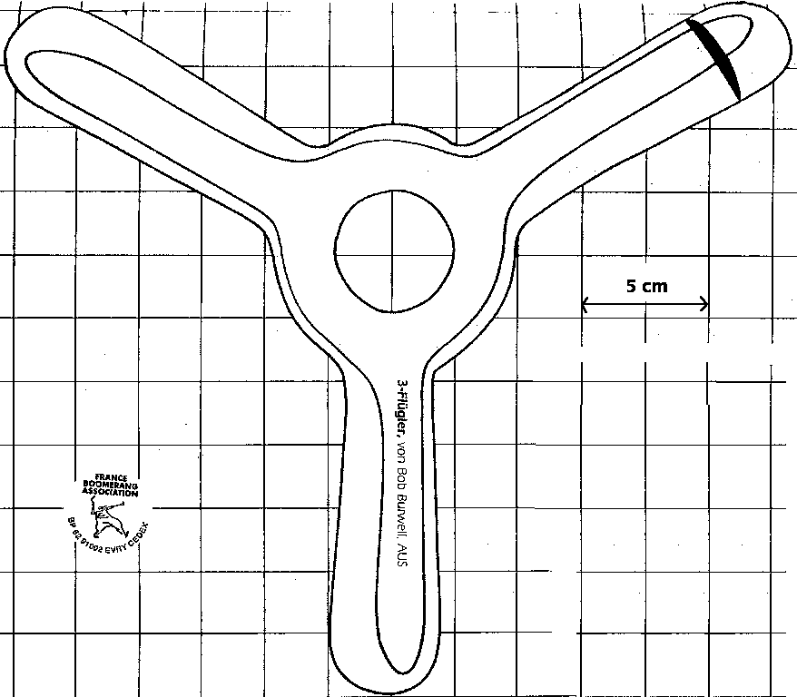
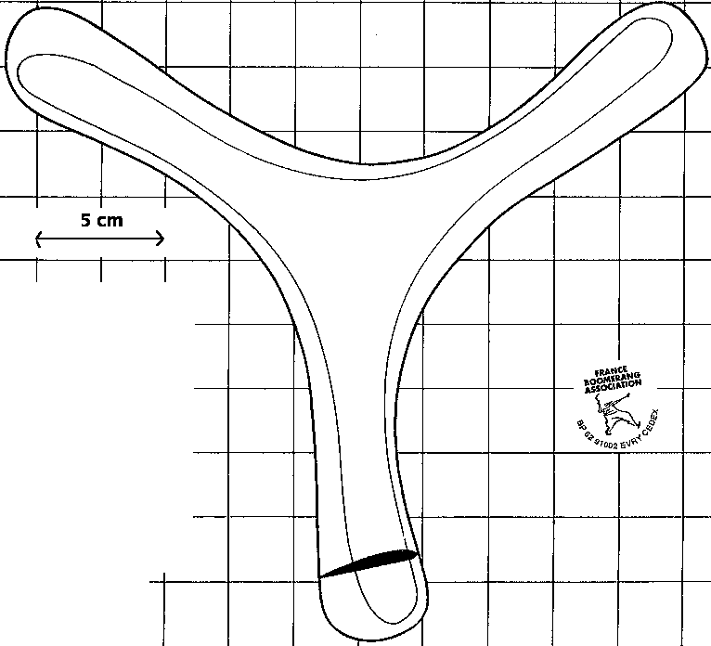
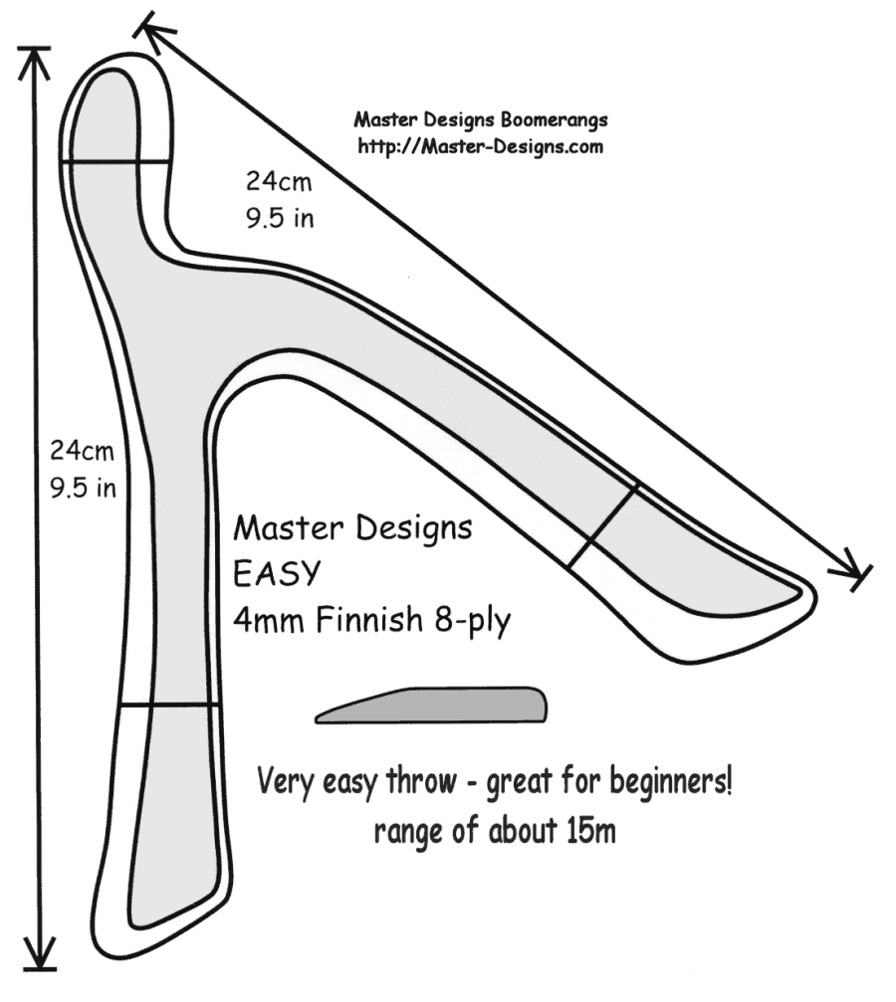

Bron vermeldingen:

Helaas zijn vele bronnen niet meer te achterhalen.
In de tekeningen staan ze vaak wel.

